 | Районная научно – практическая конференция дошкольников и младших школьников «Исследовательская деятельность и экспериментирование»
Полное название темы работы | «Влияние температуры воздуха на период листопада у берёзы».
Номинация | Экспериментальная работа
Фамилия имя автора | Кувеко Виктория
Возраст | 9 лет
Образовательное учреждение | Муниципальное бюджетное образовательное учреждение Абанская основная общеобразовательная школа №1
Руководитель | Шипенок Татьяна Владимировна МБОУ Абанская ООШ №1, учитель начальных классов
Роль руководителя | Руководила и направляла деятельность учащегося
Родители | Кувеко Екатерина Семёновна
Роль родителей | Помощь в поиске информации из разных источников и проведение опытов.

Аннотация
Кувеко Виктория
Муниципальное бюджетное образовательное учреждение Абанская основная общеобразовательная школа №1, 9 лет
«Влияние температуры воздуха на период листопада у берёзы».
руководитель: Шипенок Татьяна Владимировна, Абанская ООШ №1, учитель.
Цели научной работы: Выяснить, можно ли путём изменения температуры воздуха отсрочить момент листопада у дерева берёза.
Методы проведённых исследований: теоретический, практический.
Основные результаты исследования: путём создания специальных условий можно отсрочить момент изменения окраски листьев и листопада у берёзки. Моя гипотеза полностью подтвердилась. Мне удалось задержать процесс листопада примерно на полтора месяца. Но так же, выяснилось и другое, то, чего я даже не предугадывала: в домашних условиях и новые листочки начали распускаться на берёзке гораздо раньше, чем в природе.

Основная часть работы

1.Введение:
Актуальность
«Лес, точно терем расписной,
Лиловый, золотой, багряный…»
Очень красиво. Правда? Но мне осенью бывает ещё и грустно оттого, что листья с деревьев опадают. Исчезает вся красота лета.
Проблема:
И я подумала: раз уж это закон природы и никуда от этого не денешься, то можно ли немного отсрочить момент листопада у деревьев?
Объект исследования:
Берёзы
Предмет исследования:
Листопад
2. Основное содержание:
Цель: Выяснить, можно ли путём изменения температуры воздуха отсрочить момент листопада у дерева берёза.
Задачи.
1.Подумать самостоятельно.
2.Изучить литературу по теме.
3. Получить информацию из сети Интернета.
4.Провести опыты
5.Обобщение результатов исследования.
Методы исследования:
1.Теоретический (сбор информации, работа с Интернетом, энциклопедиями)
2.Практический (наблюдение, опыты).

Гипотеза: Я предположила, что путём создания специальных условий можно отсрочить момент изменения окраски листьев и листопада у берёзки.

РАБОТА С ИНТЕРНЕТ РЕСУРСАМИ

В Интернете я нашла и прочитала рассказ Константина Георгиевича Паустовского «Подарок», в котором рассказывается о таком же опыте. Выкопанная берёзка долго не поддавалась осенним изменениям, а потом не захотела отставать от своих подруг и наравне с ними сбросила свой наряд в одну ночь. Но этот рассказ не заставил меня отказаться от своих намерений. Я была уверена, что смогу продлить лето.
Листопадом называется весь процесс - от начала осеннего окрашивания листьев и до полного их осыпания. Окончанием листопада считается день, когда на ветвях не осталось листьев (одиночные можно не принимать в расчёт).
У разных источников я выявила некоторое несоответствие о сроках листопада у берёзы. 1.Листопад у березы начинается примерно в первой половине сентября и длится он на протяжении еще 20 дней. Значит, к концу сентября должен закончиться.
2.По другим источникам листопад начинается в среднем 2 сентября и продолжается около двух месяцев. Следовательно, должен закончиться в конце октября. В первые дни деревья, теряют, каких – нибудь десятка два – три листочков, а затем всё больше и больше. Продолжительность листопада у разных деревьев, так же как и период пожелтения листвы, бывает различной. Из наших деревьев листопад, по-видимому, наиболее длителен у березы.
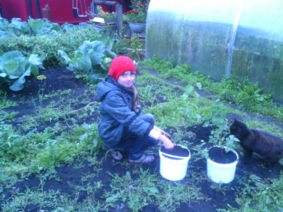

ОПЫТ
Для своих экспериментов я решила выбрать берёзку. В середине августа мы с родителями выкопали 2 маленьких деревца. Первое я посадила в горшок с её родной лесной землёй, а второе - взяла удобренную землю с огорода. Оба горшка мы поставили в тёплую комнату на окно. В доме было постоянно тепло. Я ухаживала за деревьями, поливала, рыхлила землю и наблюдала. Так же, как и Паустовская, берёзка, мои берёзки долго не поддавались осенним изменениям. За окном бушевала осень, а у нас в квартире было лето. Лесные берёзки уже стояли почти голые, а на ветвях моих берёзок появилось по нескольку жёлтых листьев. Причём, берёзка, посаженная в домашнюю удобренную почву, чувствовала себя лучше, веселее.
. 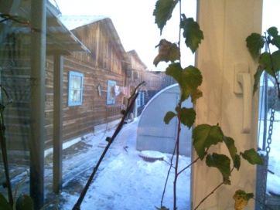

Таблица результатов последних дней исследования.
Дата | Дерево с лесной почвой | Дерево с удобренной почвой
27.11 | Осталось 8 листьев | Осталось 10 листьев
1.12 | Осталось 5 листьев | Осталось 6 листьев
8.12 | Осталось 3 листа | Осталось 5 листьев
12.12 | Осталось 2 листа  Начали распускаться новые листья  2 листочка | Осталось 3листа
18.12 | Листья облетели!  Распустилось 4 листочка | Осталось 2 листа
21.12 | Новых листьев 6 | Осталось 2 листа  Новых листочков 2
25.12 | Новых листьев 10 | Листья облетели!  Новых листочков 5

Вывод: Как видим, листья дольше сохранялись у дерева с удобренной почвой, но распускаться новые листочки начали раньше у дерева с лесной почвой.

3. Заключение:
Вернёмся к моей гипотезе: путём создания специальных условий можно отсрочить момент изменения окраски листьев и листопада у берёзки. Как видите, она полностью подтвердилась. Мне удалось продлить лето на два месяца. Но так же, выяснилось и другое, то, чего я даже не предугадывала: в домашних условиях и новые листочки начали распускаться гораздо раньше, чем в природе.
Теперь вернёмся к моим задачам:
1.Подумать самостоятельно. Да, я много думала, но даже я не могла предугадать, что листья на деревьях так долго продержатся. Получается, что листья на деревцах ещё держались, а почки на нижних веточках уже набухали.
2.Изучить литературу по теме. Литературы кроме рассказа Паустовского, я не нашла. А так в основном, описывался процесс листопада у деревьев и почему это происходит.
3.Спросить у других людей. Я спрашивала, но мне отвечали, что это закон природы. Деревья в домашних условиях растут плохо. Да и никто из взрослых этим никогда не занимался.
4.Получить информацию из сети Интернета. Из Интернета я взяла только то, о чём я рассказывала вначале.
5.Провести опыты. Опыты, как видите, я провела. Деревца растут у меня в комнате.
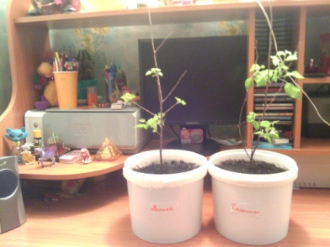
На 16 января они имели такой вид.
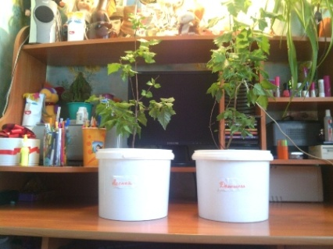
Мои берёзки 12 марта.
И хотя на дереве с удобренной почвой листочки стали распускаться позднее, сейчас на этом деревце их больше и они крупнее. Я думаю, что это потому, что в почве больше питательных веществ. Как поведут они себя дальше – посмотрим.
6.Обобщение результатов исследования. Видели в таблице.
В ходе исследования были решены все поставленные задачи.
Но вот что я поняла в результате моего исследования:: пусть в природе все идет своим чередом, подчиняется своим законам, и человек не должен стремиться изменить ее, а должен уметь радоваться и наслаждаться тем, чем одаривает его природа.

Список литературы
1.К.Д.Паустовский «Подарок»
2.Интернет Ресурсы.

